**暨南大学本科实验报告专用纸**

课程名称 网络安全程序设计实验 成绩评定

实验项目名称 证书库注册编程实验 指导教师 赵阔

实验项目编号 11 实验项目类型 验证 实验地点 机房

学生姓名 赖梓萌 学号 2017052552

学院 智能科学与工程/人工智能产业学院 专业 物联网工程

实验时间 2020 年 11 月 22 日上午 ～ 11 月 22 日下午

1. **实验目的**

1、学会如何编程实现CryptoAPI证书库注册

2、了解证书库注册流程和原理

1. **实验内容**

1. 调用函数CertRegisterSystemStore注册一个系统证书库MYSTORE，其位置保存在注册表组键HKEY_CURRENT_USER\Software\Microsoft\SystemCertificates 下。

2.初始化物理证书库结构，它指向一个保存证书库信息的文件，并调用函数Cer- tRegisterPhysicalStore向刚注册的系统证书库中添加此证书库。

3.根据用户输人信息，决定是否注销MYSTORE系统证书库。若选择注销，则调用 函数CertUnregisterSystemStore执行。

1. **主要仪器设备**

**仪器：**计算机

**实验环境：**windows7

1. **实验步骤**

实验源码：

#ifndef _WIN32_WINNT

#define _WIN32_WINNT 0x0400

#endif

#include <stdio.h>

#include <windows.h>

#include <wincrypt.h>

#define MY_ENCODING_TYPE (PKCS_7_ASN_ENCODING | X509_ASN_ENCODING)

void HandleError(char *s);

void main()

{

//--------------------------------------------------------------------

// 变量申明与初始化

HCERTSTORE hSystemStore; //系统证书库句柄

DWORD dwFlags= CERT_SYSTEM_STORE_CURRENT_USER; //系统证书库保存位置

LPCWSTR pvSystemName= L"MYSTORE"; // 证书库名称

CERT_PHYSICAL_STORE_INFO PhysicalStoreInfo; //物理证书库结构

BYTE fResponse = 'n';

if(CertRegisterSystemStore(

pvSystemName,//系统证书库名称

dwFlags, //系统证书库保存位置

NULL,

NULL))

{

printf("系统证书库 %S 已被注册. \n",pvSystemName);

}

else

{

printf("系统证书库没有注册. \n");

}

//--------------------------------------------------------------------

// 初始化 PhysicalStoreInfo.

PhysicalStoreInfo.cbSize=sizeof(CERT_PHYSICAL_STORE_INFO);

PhysicalStoreInfo.pszOpenStoreProvider=(char *)CERT_STORE_PROV_FILENAME;

PhysicalStoreInfo.dwFlags=CERT_PHYSICAL_STORE_ADD_ENABLE_FLAG;

PhysicalStoreInfo.dwPriority=1;

PhysicalStoreInfo.dwOpenEncodingType=MY_ENCODING_TYPE;

PhysicalStoreInfo.OpenParameters.pbData = (BYTE *) L"e:\\mystore\\TestStor.sto";

PhysicalStoreInfo.OpenParameters.cbData = (wcslen((LPWSTR) PhysicalStoreInfo.OpenParameters.pbData) + 1) * sizeof(WCHAR);

//--------------------------------------------------------------------

// 向系统证书库注册一个物理库

if(CertRegisterPhysicalStore(

pvSystemName, //系统证书库名称

dwFlags, //标志位，指示证书库存储位置。

L"TESTOR.STO", //物理证书库名称

&PhysicalStoreInfo, //

NULL

))

{

printf("物理证书库已被注册. \n");

}

else

{

printf("物理证书库没有被注册.\n");

}

//--------------------------------------------------------------------

// 反注册系统证书库

printf("想要反注册这个 %S 证书库吗? (y/n) ",pvSystemName);

scanf("%c",&fResponse);

if(fResponse=='y')

{

if(CertUnregisterSystemStore(

pvSystemName,

dwFlags))

{

printf("系统证书库 %S 已经被反注册.\n",pvSystemName);

}

else

{

printf("此系统证书库未被反注册.\n");

}

}

} // End main

// HandleError：错误处理函数，打印错误信息，并退出程序

void HandleError(char *s)

{

printf("An error occurred in running the program.\n");

printf("%s\n",s);

printf("Error number %x\n.",GetLastError());

printf("Program terminating.\n");

exit(1);

}

运行结果：

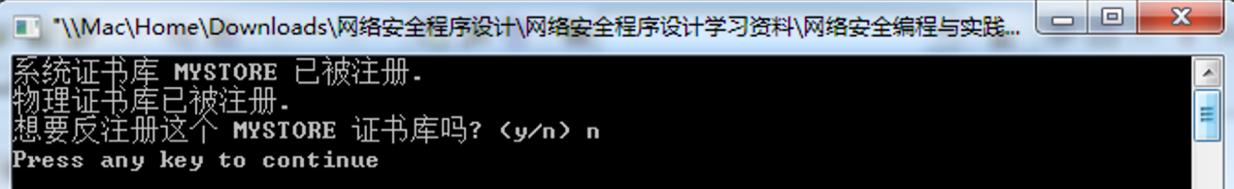

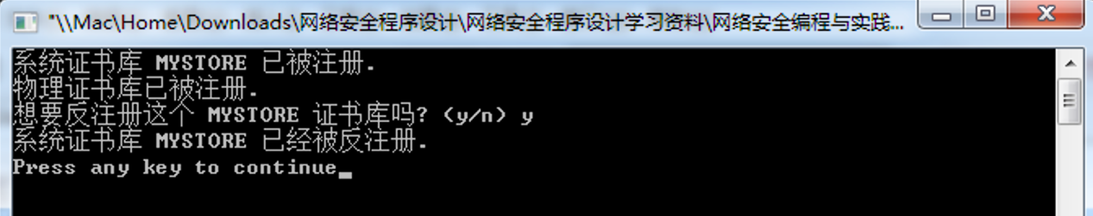

可以看出证书注册成功，且可以反注册。

1. **实验总结**

实验中出现的问题：

1、

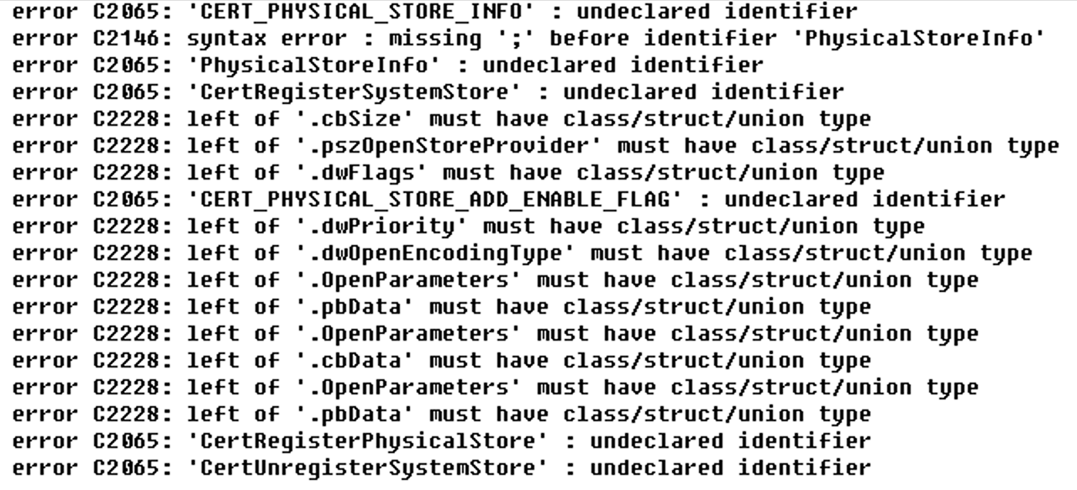

报错CERT_PHYSICAL_STORE_INFO、PhysicalStoreInfo、CertRegisterSystemStore、CERT_PHYSICAL_STORE_ADD_ENABLE_FLAG、CertRegisterPhysicalStore、CertUnregisterSystemStore缺定义导致编译时报错。根据Microsoft官网，这些函数和类型的定义应该是在<wincrypt.h>头文件下的。报无法定义的错误是因为安装目录下的<wincrypt.h>头文件是旧版本的，没有这些定义，因此需要更换更新版本的<wincrypt.h>头文件，将安装目录下的WINCRYPT.H替换掉。

找到1999版本的<wincrypt.h>头文件将其替换，还需替换一下静态链接库和头文件。

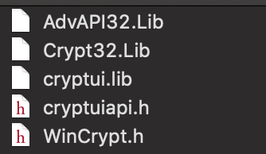

2、替换之后可以找到以上缺定义的函数和数据类型，报以下错误：



是因为wincrypt.h的编译缺specstring.h等一系列头文件，需要自行添加到安装目录下。

自行找到库并添加到目录下。



添加后可以编译成功。

实验总结：

1、学会了编程实现证书注册

2、学会了在遇到问题时在网络上寻找解决方法，并弄清楚出错的原理，并更换相应的库解决问题。